**Obnovitelné zdroje energie – solární**

Cíl: Žák zasadí vývoj solárních panelů do historického kontextu a popíše elementární princip jejich fungování. Žák od sebe rozlišuje různé technické typy solárních elektráren na základě principu jejich fungování.

Cílová skupina: žáci ZŠ a SŠ

Pomůcky: připojení k internetu, pastelky nebo fixy

* **[70 let od prvních solárních článků](https://www.ceskatelevize.cz/porady/1097181328-udalosti/224411000100426/cast/1041652/)**
* [**Solární panely**](https://edu.ceskatelevize.cz/video/1924-solarni-panely)
* [**Elektromobil**](https://edu.ceskatelevize.cz/video/9819-elektromobil)
* [**Pokus: Energie ze Slunce**](https://edu.ceskatelevize.cz/video/5422-pokus-energie-ze-slunce)
* [**Solární energetika**](https://edu.ceskatelevize.cz/video/16113-solarni-energetika)

_______________________________________________________

1. **Doplň chybějící slova v textu podle reportáže.**

Solární články jsou jedním z nejlevnějších a nejdostupnějších zdrojů energie. První byly sestaveny v Bellových laboratořích. Ty nejnovější jsou jedním z pilířů přechodu k bezemisní ekonomice.

Jejich vysoká cena a levná ropa je však dlouhou dobu držely jen v kosmickém výzkumu. Zlom ale nastal po ropné krizi. S postupujícím vývojem však růst efektivity solárních panelů narazil na fyzikální omezení, která se ale vědci snaží obejít.

1. **Co se zkoumá na solárních článcích kromě účinnosti? Napovíme, že to souvisí s časem.**

trvanlivost………………………………………………………………………………………………

1. **Podíl solární energie na celkové spotřebě roste. Kolik procent tvoří tento podíl v Evropě a kolik v ČR?**

**Evropa:** 10 %……………………………………………………………………………………………

**ČR:** 4 %……………………………………………………………………………………………………

1. **Jaký hlavní prvek se používá na výrobu solárních panelů?** **Vyznač ho v periodické tabulce prvků. Napiš, kde ho můžeme najít v přírodě.**

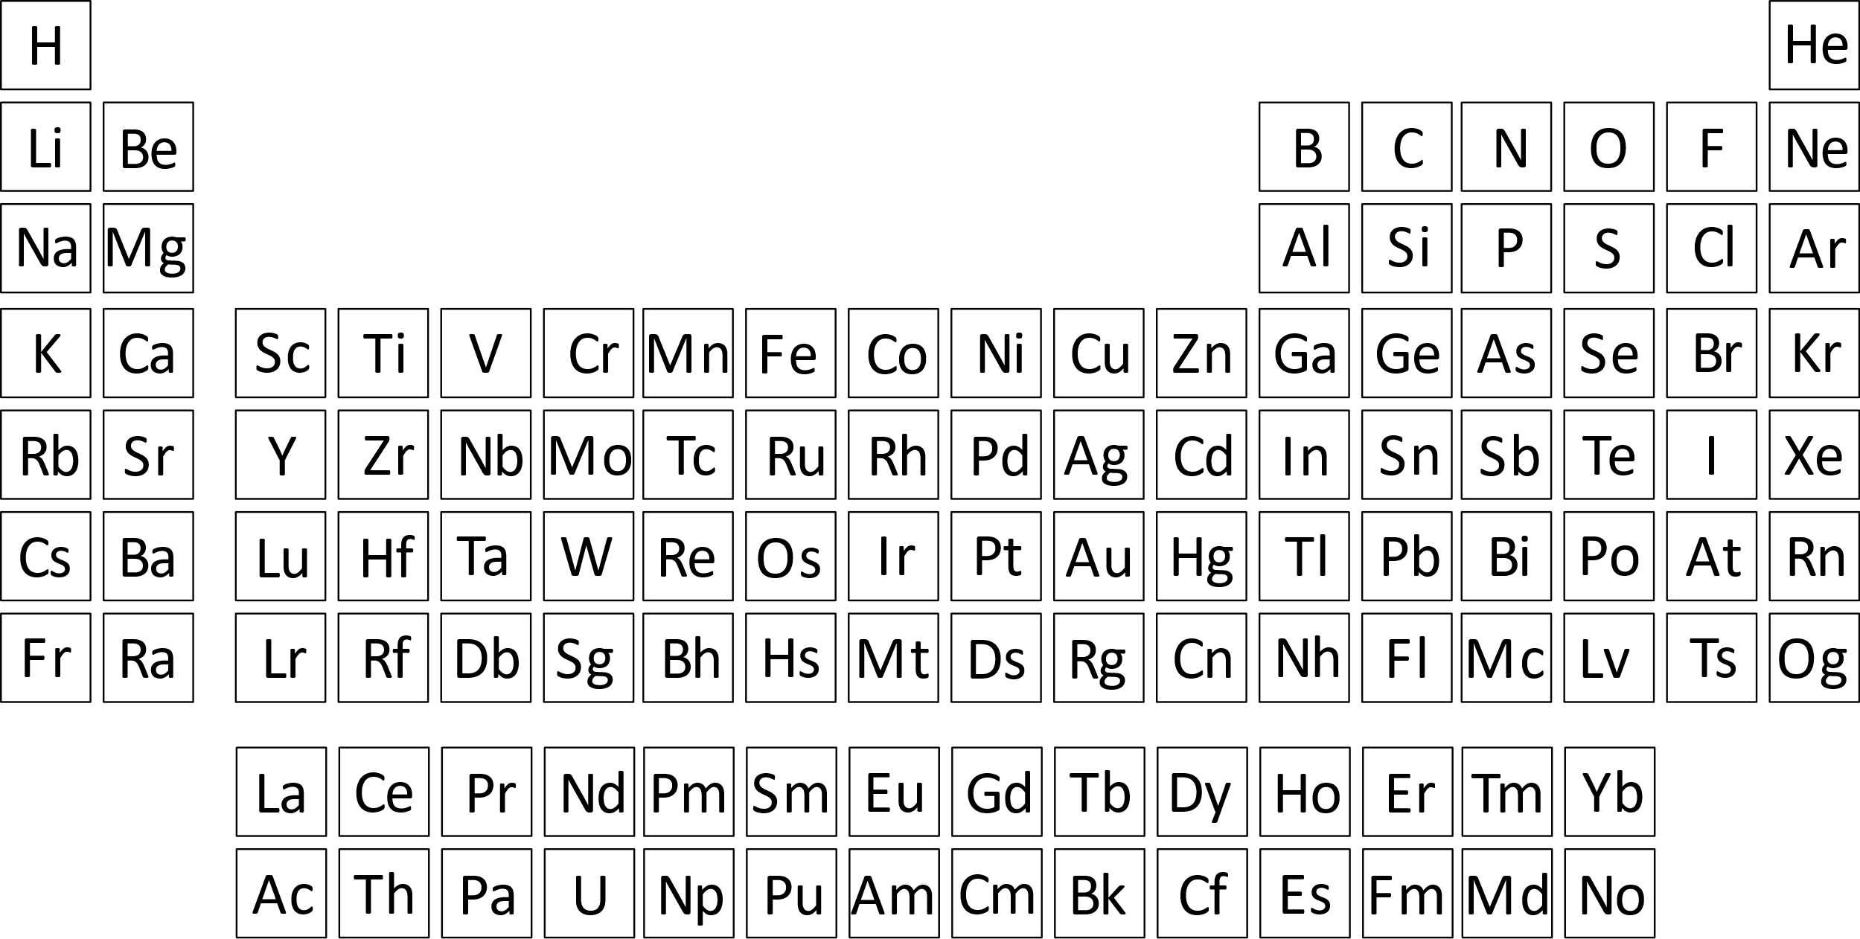

zdroj světla



V přírodě tento prvek najdeme třeba v: minerálech (křemen, ametyst, achát), písku a podobně

1. **Popiš princip fungování solárního panelu. Dopiš popisky z nabídky do obrázku.** **Dokresli do vrstev polovodiče odpovídající náboje, které chybějí nebo přebývají.**

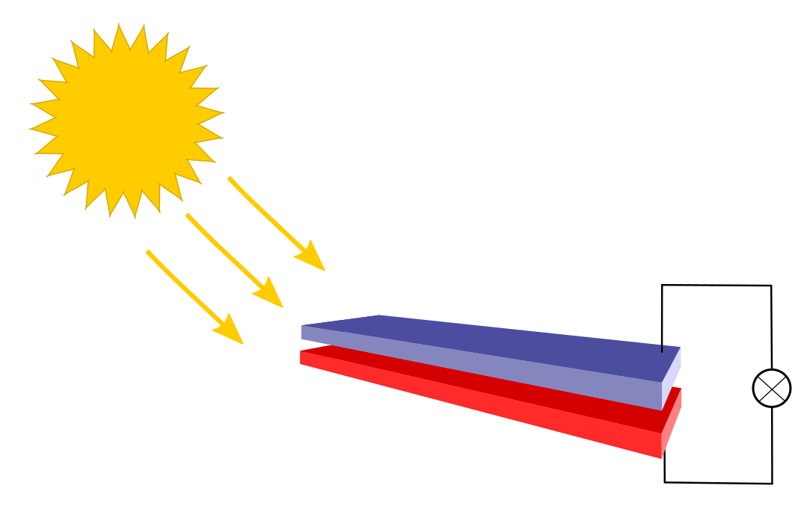**zdroj světla světlo (fotony) polovodič typu P polovodič typu N spotřebič**

+

-

spotřebič

světlo (fotony)

polovodič typu N

polovodič typu P

zdroj světla

1. Jaký typ proudu produkuje solární článek? Zaškrtni správnou možnost.

⃝ stejnosměrný

⃝ střídavý

1. **Kolik energie dopadá na Zemi ze Slunce za 1 s na 1 m2? Napiš rozměry plochy, která by při dopadu takového množství energie mohla napájet mikrovlnku.**

1 m

1 m

1. **Jaké máme možnosti výroby elektřiny pomocí solární energie?**

Solární článek

Solární (sluneční) kolektor

1. **Popiš princip slunečního kolektoru. Dopiš popisky z nabídky do obrázku.**

**zrcadlo potrubí s olejem ohřev přehřátá pára turbína**

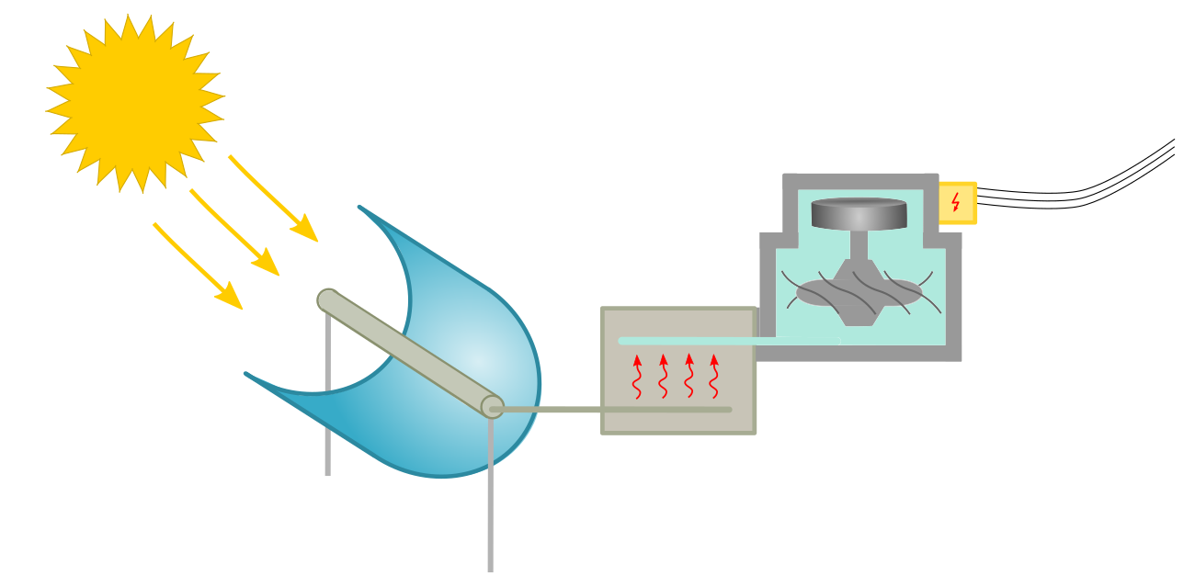

turbína

přehřátá pára

ohřev

potrubí s olejem

zrcadlo

1. 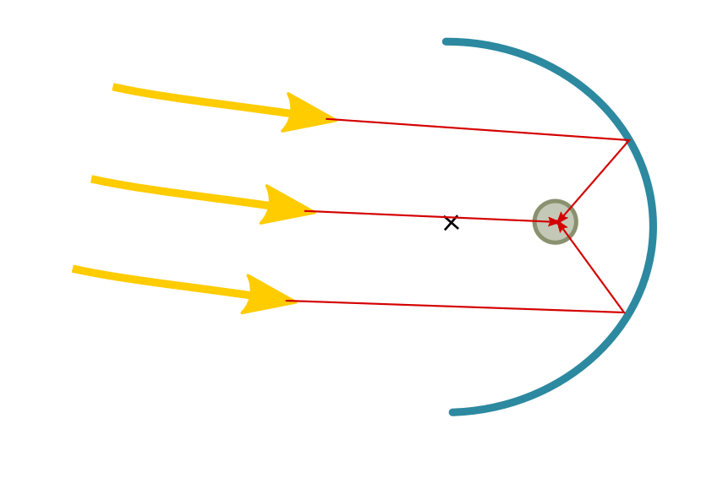**Do obrázku dokresli, jak se odrážejí sluneční paprsky od zrcadla v solárním kolektoru. Křížkem je označen střed kružnice, jejíž část tvoří zrcadlo. Šedým kolečkem je označena poloha potrubí s olejem.**
2. **Z jakého důvodu je potrubí s olejem umístěno v polovině poloměru zakřivení zrcadla?**

V polovině poloměru se nachází ohnisko, kde se soustřeďují sluneční paprsky a dochází zde tedy ke koncentraci energie a největšímu ohřevu.

1. **Popiš výhody a nevýhody solárních panelů.**

Nestabilní (Slunce nesvítí stále)

VÝHODY

NEVÝHODY

…………………………………………………………………………………………………………………………………………………………………………………………………………………………………………………………………………………………………………………………………………………………………………………………………………………………………………………………………………………………………………………………………………………………………………………………………………………………………………………………………………………………………………………………………………………………………………………………………………………………………………

Produkce nebezpečného odpadu

Snadno recyklovatelné

Nemusí být na orné půdě (agrofotovoltaika)

Sezónní nestabilita (mezi létem a zimou)

Nevyčerpatelný zdroj

Nezpůsobuje emise

**Co jsem se touto aktivitou naučil(a):**

………………………………………………………………………………………………………………………………………………………………………………………………………………………………………………………………………………………………………………………………………………………………………

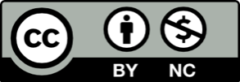 Autor: Alžběta Andrýsková

Toto dílo je licencováno pod licencí Creative Commons [CC BY-NC 4.0]. Licenční podmínky navštivte na adrese [https://creativecommons.org/choose/?lang=cs].